http://www.bioplek.org/animaties/bloed/hartwerkingx.html
Atrium sinister (linker boezem) → Ventrikel sinister (linker kamer) → Aorta → Lichaam →
AV klep gaat open AV klep gaat dicht semilunairklep semilunairklep
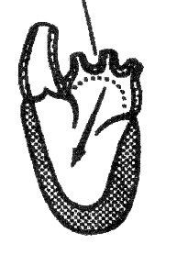
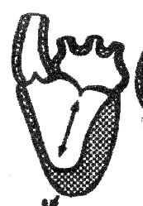
gaat open gaat dicht
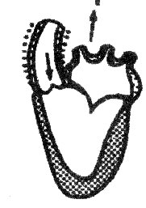
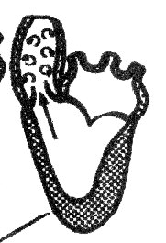

Brrrrrrr Tup
Contractie atria (= depolarisatie) repolarisatie atria en repolarisatie ventrikel
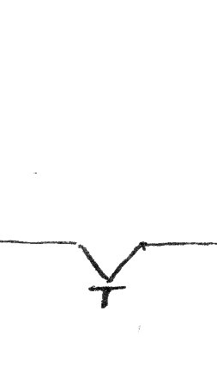
depolarisatie ventrikel (= ontspannen)
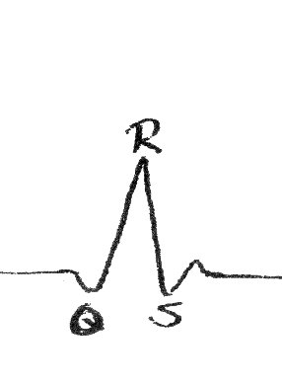
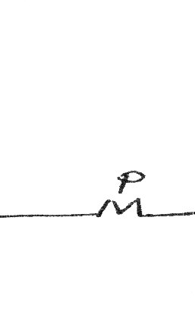
P-top QRS complex T top
Sinusknoop wanden atria AV knoop bundel van His wanden ventrikel

Venae Cava (holle aders) → Atrium dextrum (rechter boezem) → Ventrikel dextrum (rechter kamer) →
AV klep gaat open AV klep gaat dicht semilunairklep opent Brrrrrrrrr
Contractie atria (= depolarisatie) repolarisatie atria en
depolarisatie ventrikel
P-top QRS complex
Sinusknoop wanden atria AV knoop bundel van His wanden ventrikel

Arteriae pulmonales (longslagaders) → Longen → Venae pulmonales (longaders) → Atrium sinistrum
semilunairklep gaat dicht
Tup
repolarisatie ventrikel
(= ontspannen)
T-top

